

ДОНЕЦКАЯ НАРОДНАЯ РЕСПУБЛИКА
УПРАВЛЕНИЕ ОБРАЗОВАНИЯ АДМИНИСТРАЦИИ ГОРОДА ДОНЕЦКА
МУНИЦИПАЛЬНОЕ ОБЩЕОБРАЗОВАТЕЛЬНОЕ УЧРЕЖДЕНИЕ
«ШКОЛА № 144 ГОРОДА ДОНЕЦКА»

Урок математики в 1 классе на тему:
«Дециметр»

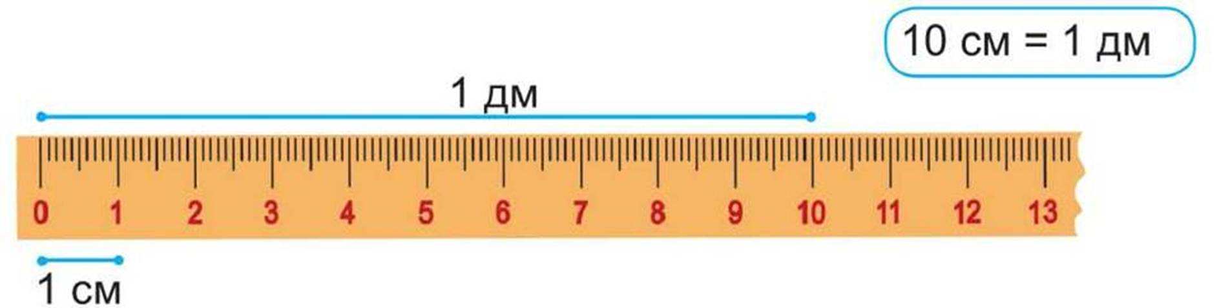

Подготовила и провела
учитель начальных классов
Сигарева И.В.

март 2020 год
Тема: Дециметр Цель урока: познакомить с новой единицей измерения длины – дециметром на основе ранее изученной единицы измерения длины – сантиметр.
Задачи урока:
Образовательные: ознакомить учащихся с новой величиной; учить измерять, чертить отрезки заданной длины с помощью линейки и карандаша, сравнивать работу с образцом, работать по инструкции, делать выводы; закреплять знания нумерации чисел, развивать умения решать задачи;
Развивающие: осуществлять развитие познавательной мотивации детей на основе принятия и удержания учебных задач, положительной мотивации к учению; развивать умение анализировать, сравнивать, обобщать учебный материал; формировать умение работать в паре;
Воспитательные: воспитывать самостоятельность, активность, ответственность, культуру поведения на уроке.
Ход урока
1 . Организационный момент
- Внимание! Проверь, дружок,
Готов ли ты начать урок.
Всё ль на месте, всё ль в порядке –
Ручка, книжка и тетрадка.

2 . Мотивация к учебной деятельности
-Какое умение поможет нам сегодня сделать ещё одно маленькое открытие в мире цифр и чисел ? - Что значит учиться? - А что делает учитель?
-Прежде чем приступить к новому, что необходимо сделать?

3 . Актуализация знаний.
1) Работа в парах. Я загадываю число, а вы выбираете нужные числа, которые лежат у вас на партах. Вы будете работать в парах. Давайте повторим алгоритм работы в парах.
Учитель:
1. Число, предыдущее числу 13;
2. Число, следующее за числом 18;
3. В этом числе 1 десятков и столько же единиц;
4. Число больше 10 на 7;
5. число меньше 10 на 1
6. Я задумала число. Из него вычла 5 и получила 3. Какое число я задумала?
7. Какое число стоит между числами 12 и 14?
8. 1 слагаемое 3, 2 слагаемое 2, найти сумму чисел?

2) устные упражнения с мячом
- Сосчитай от 12 до 18
- Назови соседей числа 17
- Увеличь на 2 число 11
- Какое число предшествует 18
- Уменьши 13 на 3
- Сосчитай от 19 до 14
- Назови последующее число 17
- Сравни числа 14 и 16
- Назови соседей числа 15
- На сколько 10 больше 7?

Если вы расставите числа в порядке возрастания, у вас получится слово.
-12 – ч
-19-а
-11-и
-17-н
-9-л
-8-е
-13- и
-5-в
ВЕЛИЧИНА -Что такое величина?
2) Повторим известные величины. Какие величины Вы знаете? (закрыты на доске)
Единица длины – сантиметр
Литр - вместимость сосудов или емкость
Килограмм-масса предметов
Один не открыла, как вы думаете почему?
-Сегодня на уроке мы поговорим о единицах измерения длины, познакомимся с новой единицей измерения.

4 . Изучение нового материала.
Практическая работа.
-У вас на партах лежат две мерки.
Длина маленькой – 1 сантиметр. Попробуйте измерить длину книги этой меркой (жёлтой). Один накладывает мерку, другой отмечает границу пальцем.
Удобно? (нет)
-Возьмите другую мерку(зелёную) и измерьте длину книги этой меркой.
Удобно? (да)
-Узнайте, сколько маленьких мерок укладывается в большой. (10)
Значит, большая мерка равна 10 см.
Такая единица измерения называется дециметр. Дециметр по латыни [decem] – десять
На доске появляется карточка с названием единицы измерения.
-Сколько в 1 дециметре сантиметров? (10см)
5. Физкультминутка.
Ёж спешил к себе домой,
Нес запасы он с собой.
Через кочки еж скакал,
Быстро по лесу бежал.
Вдруг он сел и изменился –
В шарик круглый превратился.
А потом опять вскочил
И к детишкам поспешил.

6 . Первичное закрепление.
Откройте рабочую тетрадь и посмотрите на цифру, которая в ней прописана.
Дайте характеристику числа 10.
Пропишите 10 через клетку.
Я тетрадочку открою и с наклоном положу.
Я, друзья, от вас не скрою, ручку правильно держу.
Сяду прямо, не согнусь, за работу я примусь.

7 . Самостоятельная работа с самопроверкой по эталону.
-Итак, с чем будем работать на уроке сегодня?... с новой единицей длины – дециметром. Именно эта единица длины необходима нам для измерения наших предметов.
Измерьте рабочую тетрадь, пенал, ручку, карандаш и т.д , которые лежит у вас на партах при помощи линейки. - Занесите данные в тетрадь
- Как пользоваться линейкой?
- Какова длина рабочей тетради?
- Начертите в тетради отрезок 10 см и все те длины, записи которых вы сделали.

8 . Работа по учебнику. Дети выполняют под руководством учителя, на отрезок прикладывают мерки. Записывают 12 см = 1дм 2см
- Отрезок какой длины вы начертили в своих тетрадях? (12см)
- А как мы можем по-другому записать 12 см?
-Что нам в этом поможет? (дециметр и сантиметр – мерки)
- Как вы это докажете? (наложением мерок на отрезок)
Далее, работа на доске и в тетради (дети превращают)
-Ребята, у Незнайки на доске записи, которые нужно записать, используя новую величину. С чем мы познакомились сегодня на уроке? (Дециметром). Что это? (единица длины, которая равна 10 см)
17см = 1дм 2 см
19 см = 1 дм 9 см
11 см = 1дм 1 см
10 см =1 дм
13 см = 1 дм 3 см
20 см = 2 дм
Далее детям предлагается задача на доске: Петя начертил отрезок 8 см, а Таня начертила отрезок на 2 см больше. Сколько см был отрезок у Тани? (Ребята, а можем мы поставить еще один вопрос к задаче? Что еще мы можем узнать?) Сколько всего см оба отрезка вместе? Что можем сказать про отрезок Тани?
- 8+2=10 (см) – у Тани.
- 8+10= 18(см) – всего.
Ответ: 18 см
9. Физкультминутка

10 . Рефлексия.
-Какую цель ставили? Достигли цели?
-Какая тема урока была?
-О какой новой единице измерения длины узнали?
-Когда ей удобно пользоваться?
-Оцените свою деятельность на уроке, используя звезды:
-розовая (кто собой доволен);
-зелёный (я старался, но допустил ошибку);
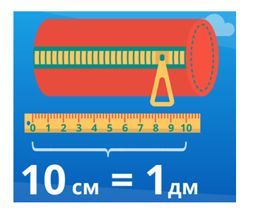
-жёлтая (я не всё понял, остались вопросы).

